

Лабораторная работа №1
Тема: Знакомство с Windows Form.
По дисциплине: Разработка программных модулей

Выполнил: студент группы ИС24
Воробьева Лариса

2026 г.
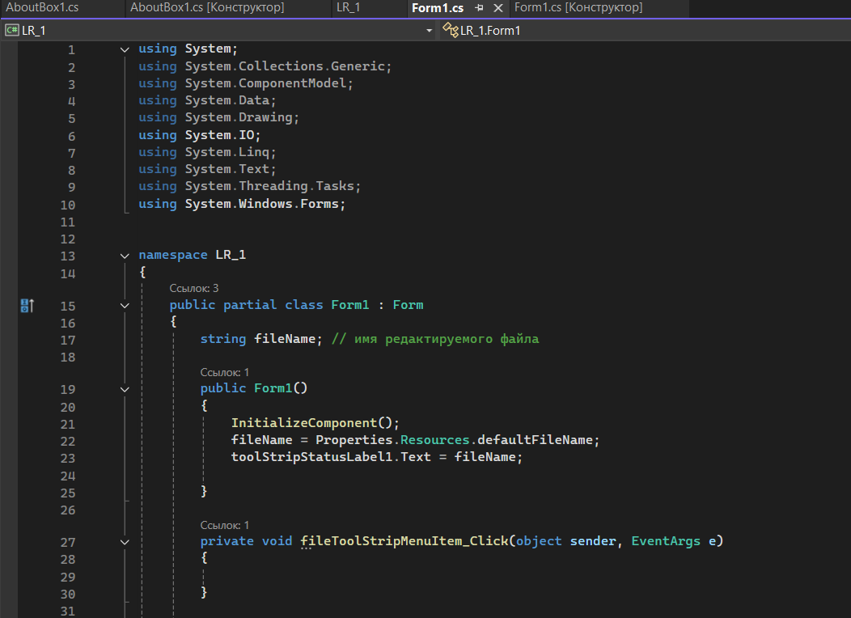
Рис. 1 «Код Form1.cs»

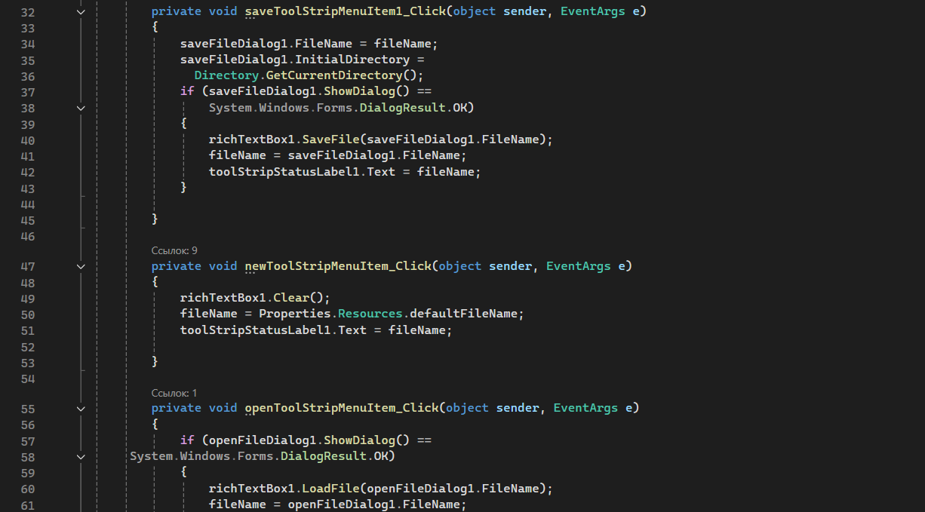
Рис. 2 «Код Form1.cs»
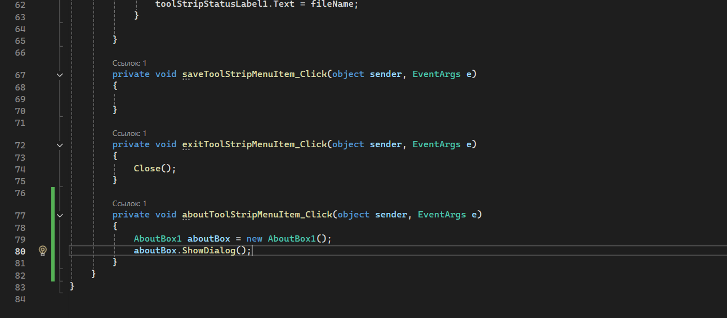
Рис. 3 «Код Form1.cs»

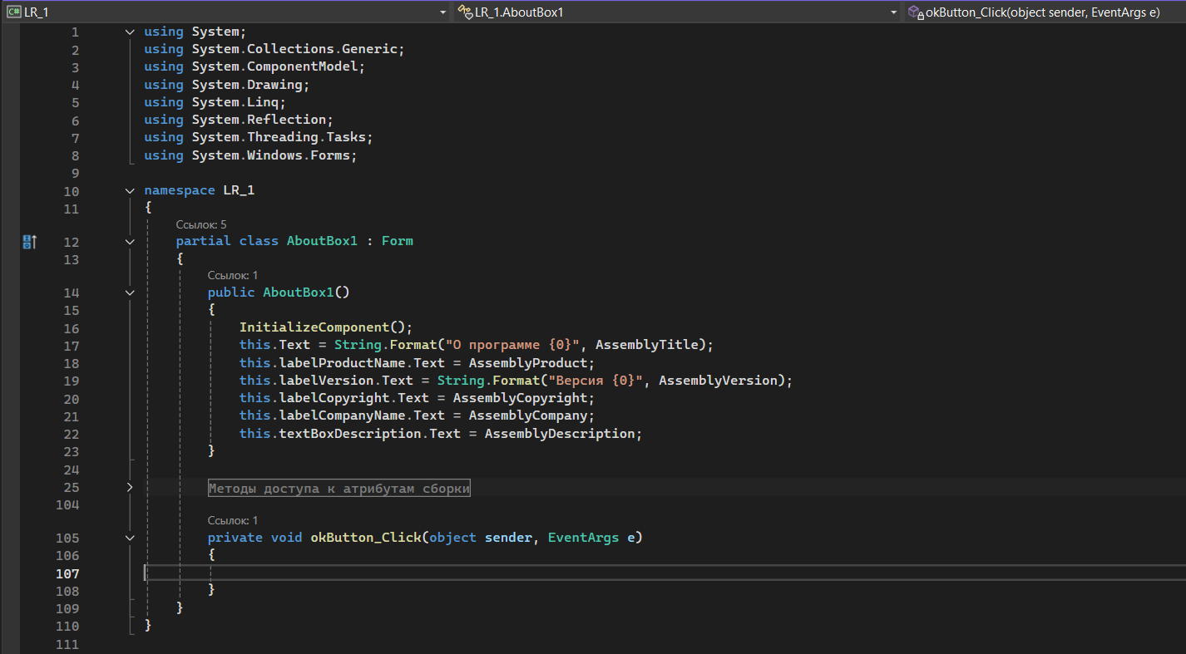
Рис. 4 «Код AboutBox1.cs»

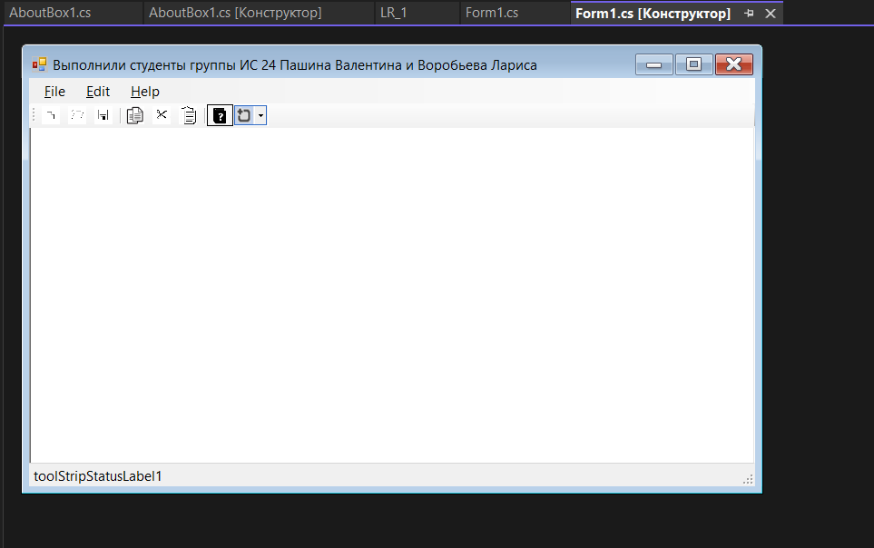
Рис. 5 «Конструктор Form1.cs»

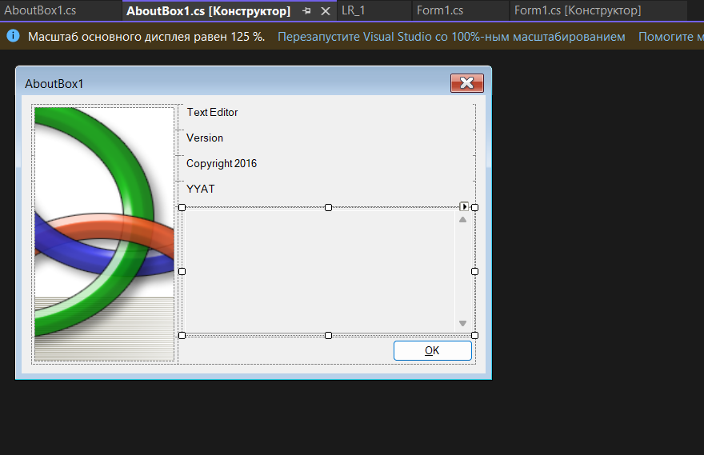
Рис. 5 «Конструктор AboutBox1.cs»

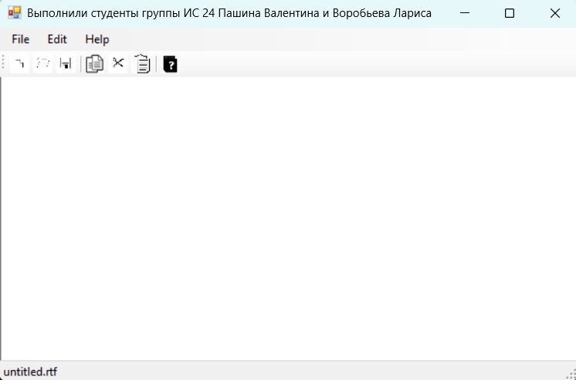
Рис. 6 «Конструктор Form1.cs Результат»

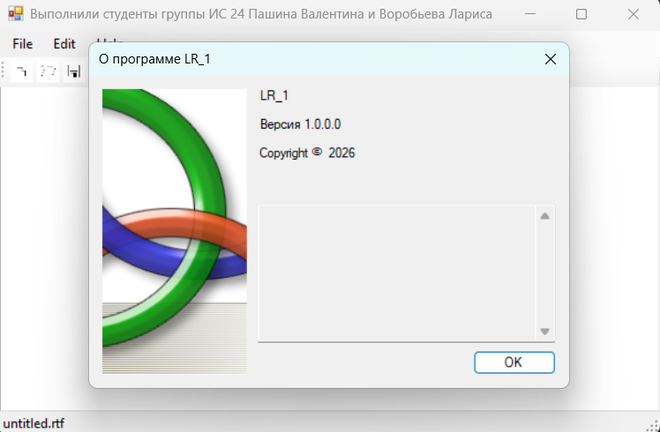
Рис. 7 «Конструктор AboutBox1.cs Результат»

